Türkçe Dokümanın Mimarisi ve İçeriği Özeti
1. Yönetici Özeti (Executive Summary)
İSO PULSE - Mevzuat Radar, T.C. Resmî Gazete ve kamu kaynaklarından yayımlanan mevzuat değişikliklerini otomatize bir şekilde takip eden, gürültüyü eleyen, sanayiciyi ilgilendiren düzenlemeleri tespit edip ilgili departmanlara (İK, Hukuk, Maliye) RAG destekli analizler sunan yapay zekâ tabanlı bir dış kanal takip sistemidir.
2. Veri Boru Hattı ve Toplama Stratejisi (Data Pipeline & Ingestion)
- Veri Kaynakları: Resmî Gazete (Playwright ile günlük PDF/RSS), Mevzuat.gov.tr (mevzuat-mcp ile Markdown metni), SGK ve ÇSGB duyuruları (httpx + trafilatura ile HTML temizleme).
- Gürültü & Değişiklik Filtresi: Çekilen metinler hashlib.sha256 ile kontrol edilir. Yalnızca metni değişen veya yeni eklenen maddeler difflib ile kelime/fıkra seviyesinde farkları çıkarılarak LangGraph akışına sokulur.
3. Veritabanı Mimarisi (Database Architecture)
- İlişkisel Veritabanı (PostgreSQL / MongoDB): Mevzuatların ham ve işlenmiş metinleri, madde numaraları, versiyon geçmişi, audit loglar ve aciliyet skorları.
- Vektör Veritabanı (ChromaDB): Semantik arama (RAG) için metin parçalarının (chunking) ve embedding'lerinin saklandığı alan. Aktif ve pasif versiyon yönetimi is_active

metadata'sı ile sağlanır. •

progress
İlişkisel Veri Yapısı ve Metadataları Yönetmek: Mevzuat künyeleri (Tarih, Sayı, Kurum), departman eşleşmeleri, kullanıcı yetkilendirmeleri ve arayüz durumlarının (okundu/okunmadı bilgisi) yönetimi için.
• Kesin Metin Arama ve Versiyon Geçmişi: difflib gibi araçlarla kelime/fıkra bazlı metin farkı çıkarmak ve mevzuatların versiyon geçmişini (V1, V2, V3) kronolojik saklamak için.
• Ajan Çalışma Logları ve Denetim (Audit Logs): LangGraph üzerindeki Router, Verifier ve Delivery ajanlarının tüm adım logları, tespit edilen halüsinasyon puanları ve aciliyet skorlarının kaydedilmesi için.
• ChromaDB vs PostgreSQL Karşılaştırma Tablosu:
- ChromaDB: RAG ve semantik arama / anlamsal eşleşme.
- PostgreSQL: Ana veri kaynağı (Source of Truth), kesin arama, ilişkisel yapı ve denetim logları.
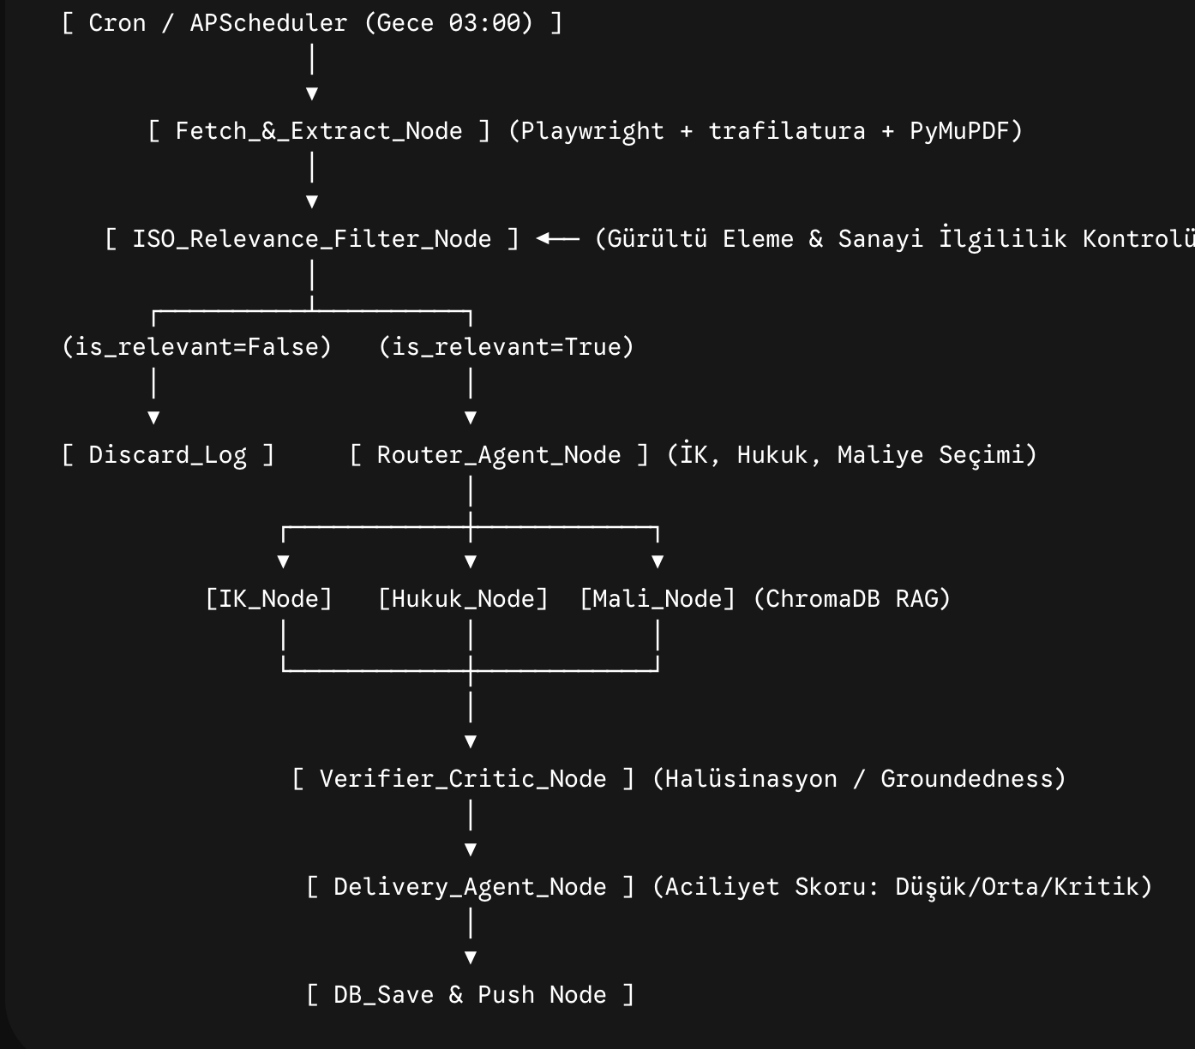

- ISO_Relevance_Filter_Node: Bireysel atamalar, ihale ilanları gibi sanayiciyi ilgilendirmeyen gürültü metinleri akışın başında eler.
- Router_Agent_Node: İlgili metinleri İK, Hukuk veya Maliye uzman düğümlerine aktarır.
- IK_Node, Hukuk_Node, Mali_Node: ChromaDB'den mevcut kanun maddelerini RAG ile çeker, eski-yeni kıyaslamasını yapar ve sanayiciye yönelik etki analizi üretir[cite: 1].
- Verifier_Critic_Node: Üretilen özetin kaynak metne uygunluğunu denetler, halüsinasyonları engeller[cite: 1].
- Delivery_Agent_Node: Değişikliğin aciliyet derecesini (Düşük, Orta, Kritik) belirleyerek arayüze uygun JSON çıktısı oluşturur[cite: 1].
5. Metin Kıyaslama ve Karşılaştırma Mekanizması
- Statik Fark (Text Diff): difflib veya git diff mantığıyla silinen (kırmızı) ve eklenen (yeşil) cümlelerin tespiti.
- Semantik/Hukuki Analiz (LLM): Eski ve yeni madde metinleri yan yana koyularak "Bu değişiklikle sanayicinin üzerindeki hukuki ve operasyonel yükümlülük nasıl değişmiştir?" sorusunun yanıtlanması.
6. Teknolojik Mimari ve Sorumluluk Dağılımı
- Yapay Zekâ ve Ajan Mühendisi (Sen): LangGraph düğümlerini kodlamak, Pydantic v2 çıktı şemalarını ve sistem prompt'larını hazırlamak, halüsinasyon kontrol mekanizmasını kurmak[cite: 1].
- Veri Mühendisi: Kazıyıcıları (scrapers), trafilatura temizleme adımlarını ve ChromaDB seed data süreçlerini yönetmek[cite: 1].
- Backend Mühendisi: APScheduler zamanlanmış görevlerini kurmak, PostgreSQL tablolarını ve FastAPI endpoint'lerini sunmak[cite: 1].
Artık Google Doc üzerinden veya Cursor'da geliştirmeye devam ederken bu dokümanı doğrudan Türkçe olarak referans alabilirsin!

